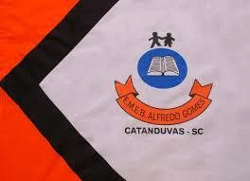 | ESCOLA MUNICIPAL DE EDUCAÇÃO BÁSICA ALFREDO GOMES. DIRETORA: IVÂNIA AP. NORA.  ASSESSORA PEDAGÓGICA: SIMONE ANDRÉA CARL. ASSESSORA TÉCNICA ADM.: TANIA M. N. DE ÁVILA. CNPJ – 78.502.697/0001-96 - FONE 3525 6555 BAIRRO CENTRO OESTE  CATANDUVAS – SC ANO 2021  DISCIPLINA: LÍNGUA INGLESA  PROFESSORA: VANICE DORÉ BISSANI  TURMA: 1º ANO

PINTE O BOY (SE VOCÊ FOR UM MENINO) OU A GIRL (SE VOCÊ FOR MENINA). COMPLETE A FRASE COM O SEU NOME E COM A PALAVRA BOY OU GIRL (DE ACORDO COM O DESENHO QUE VOCÊ COLORIU).
